诗歌表达技巧 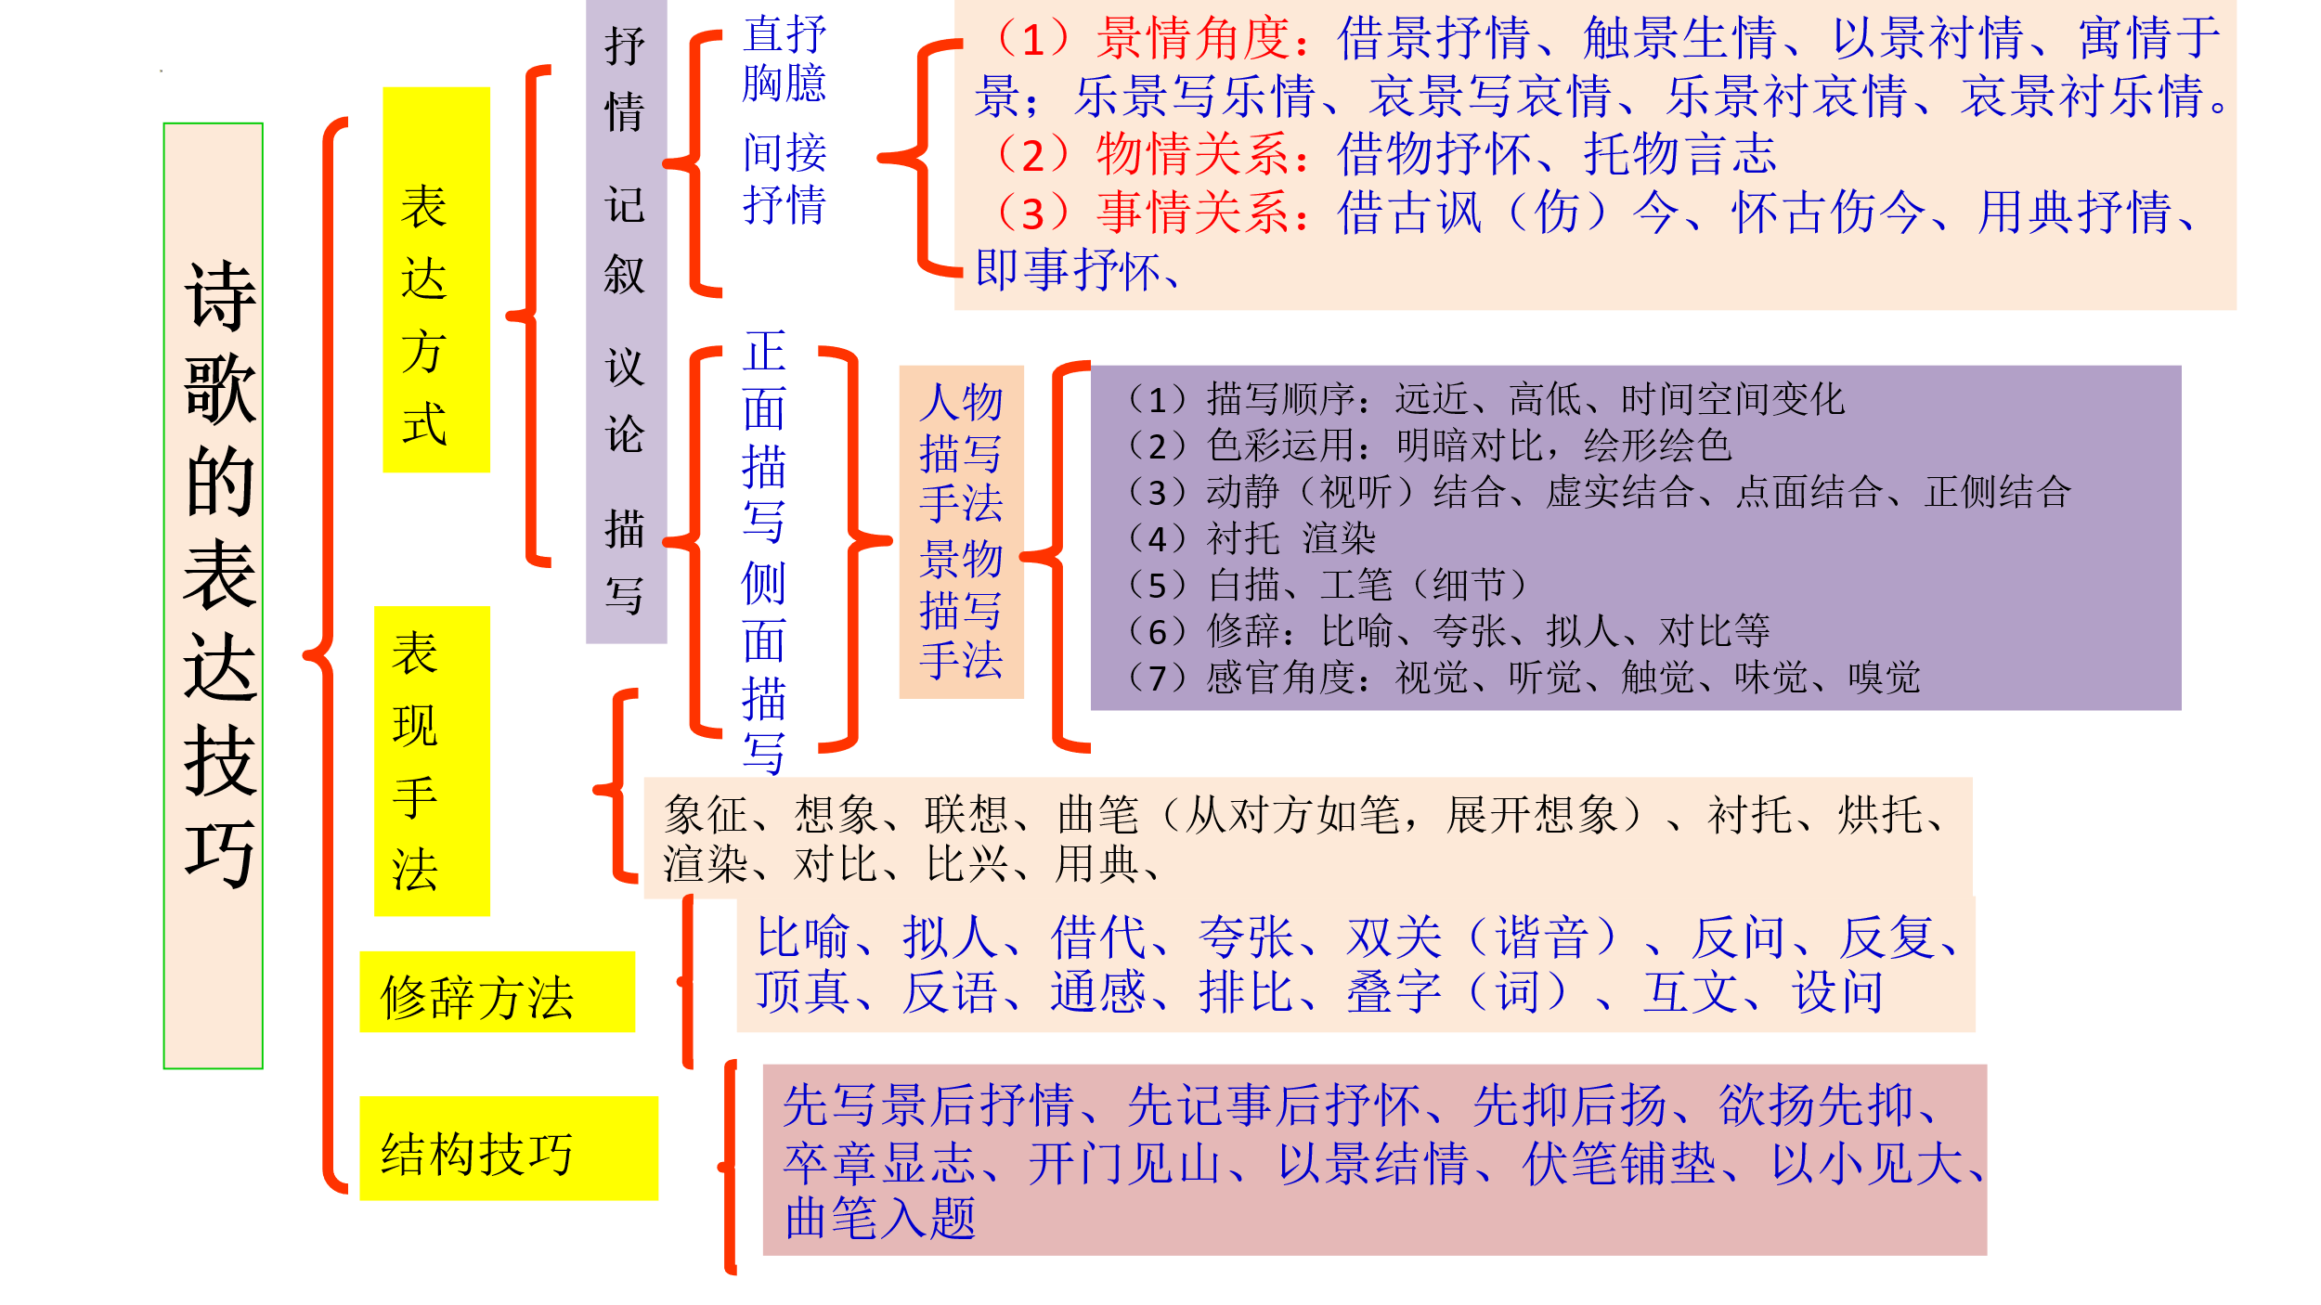
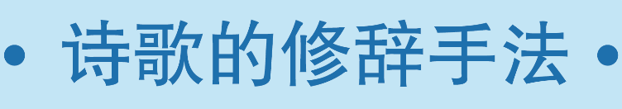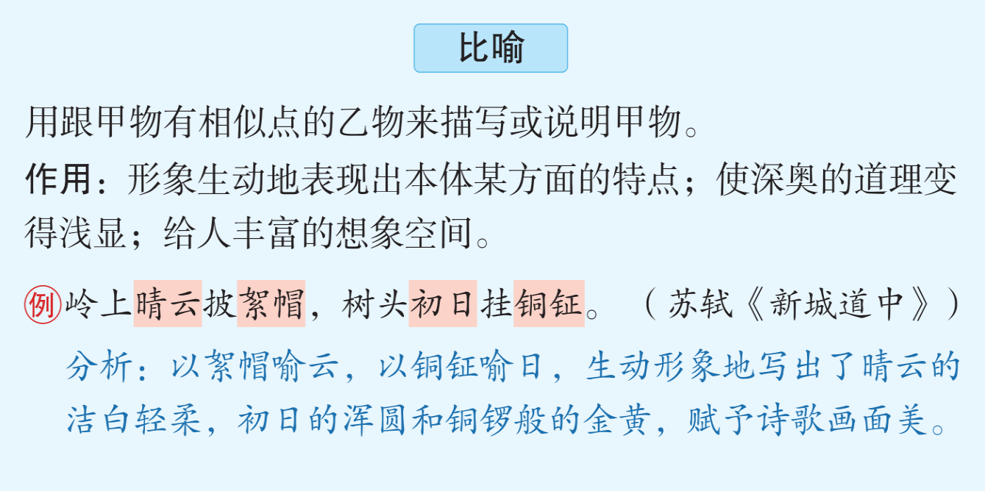
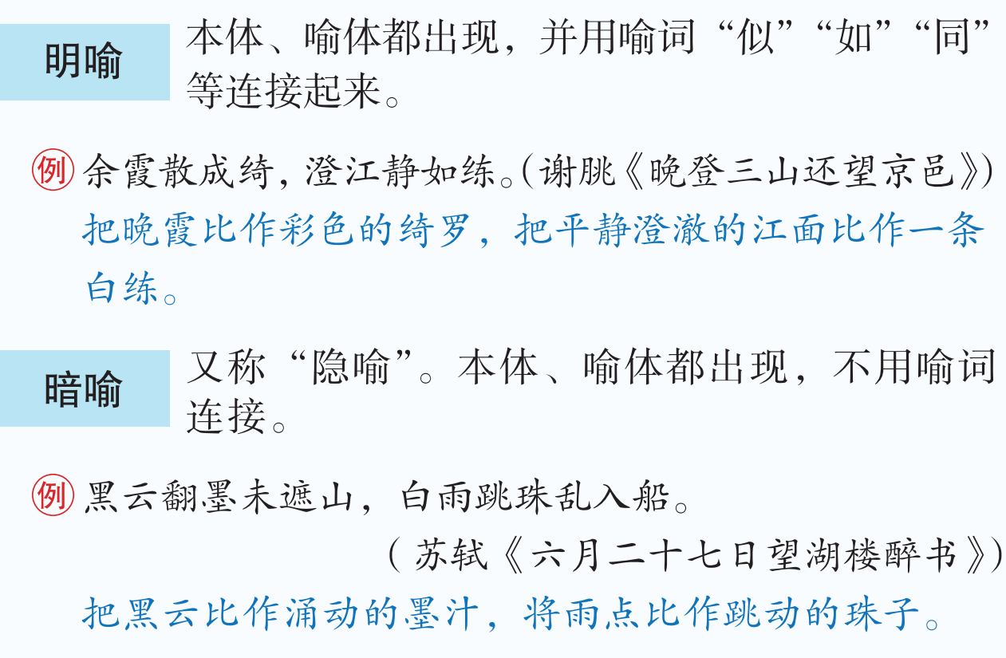
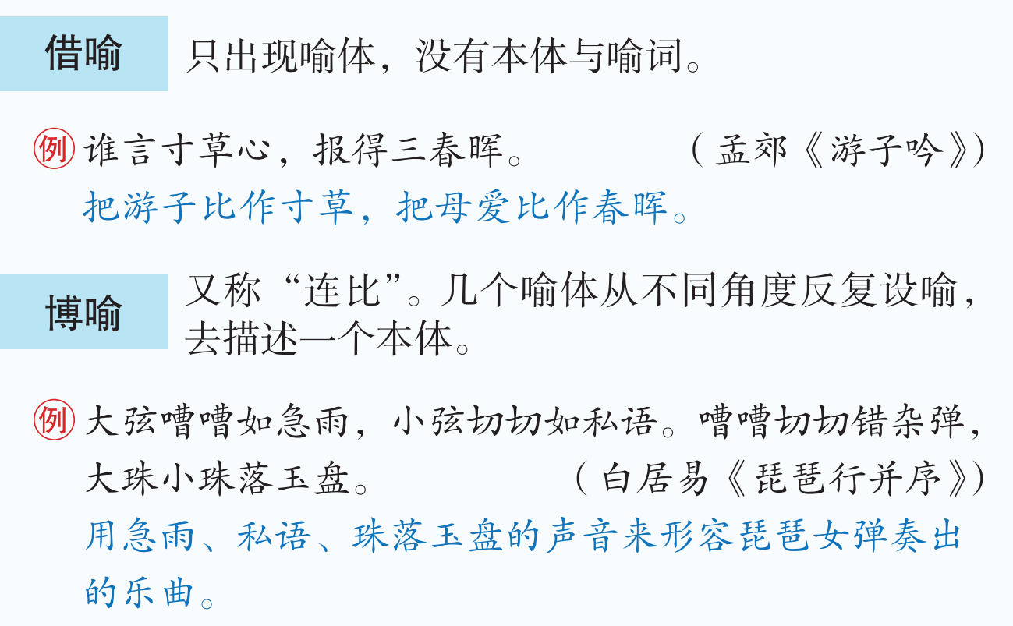
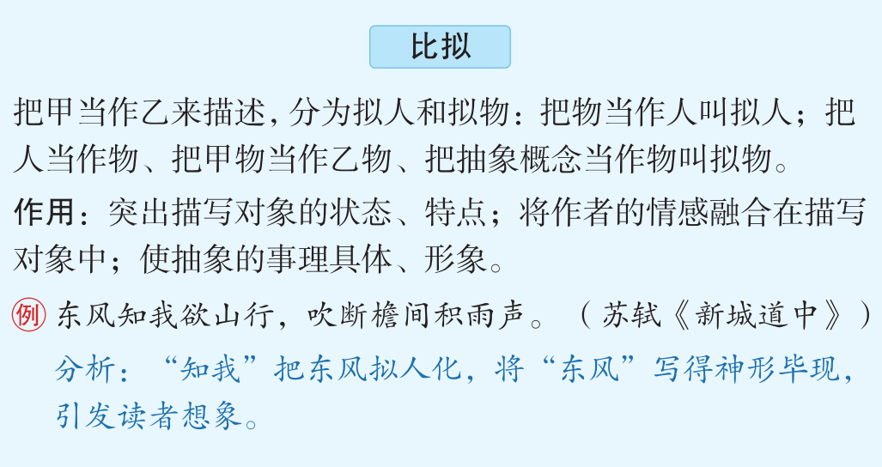
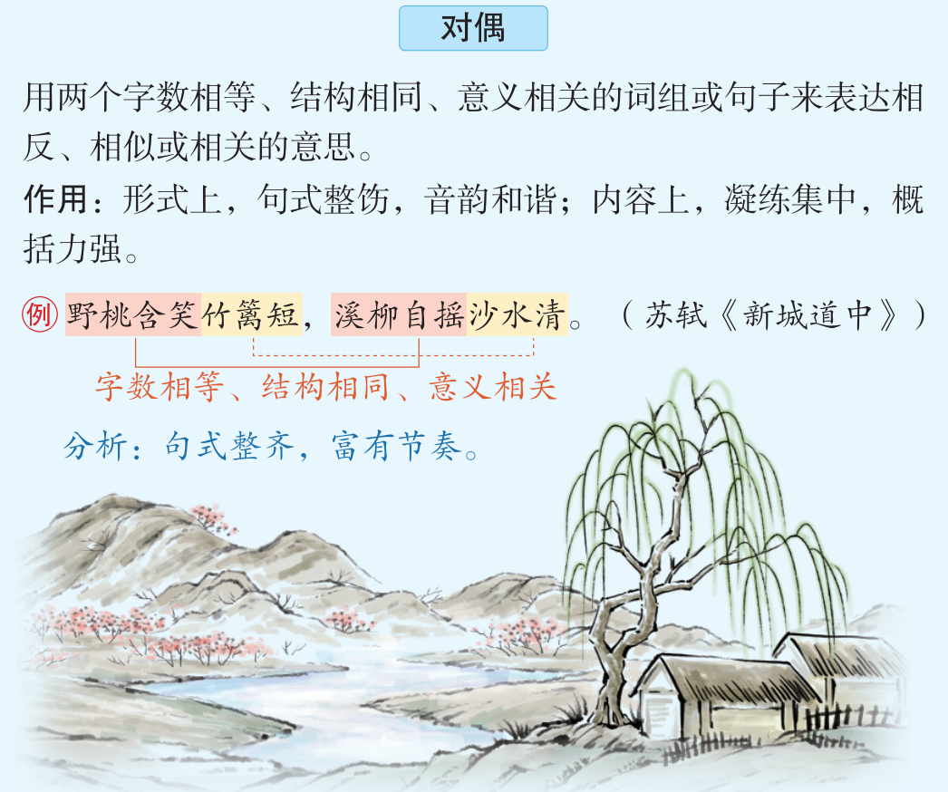
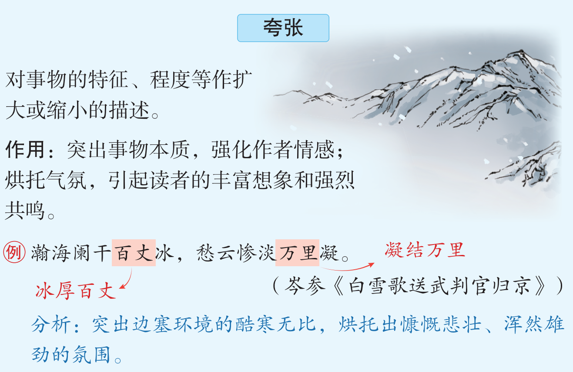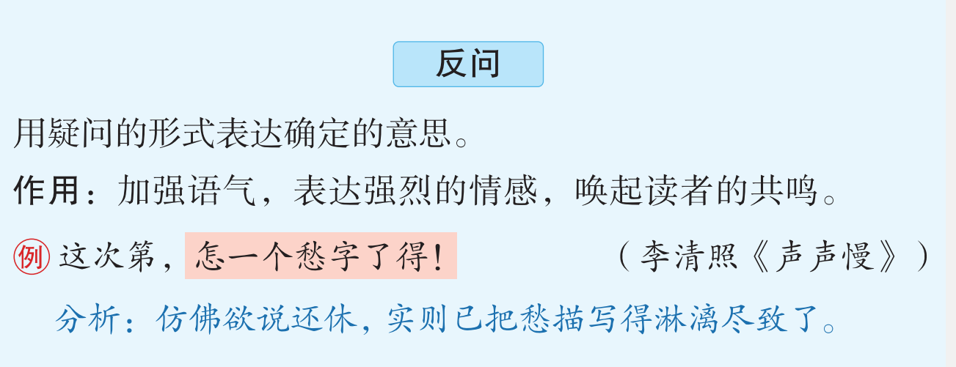
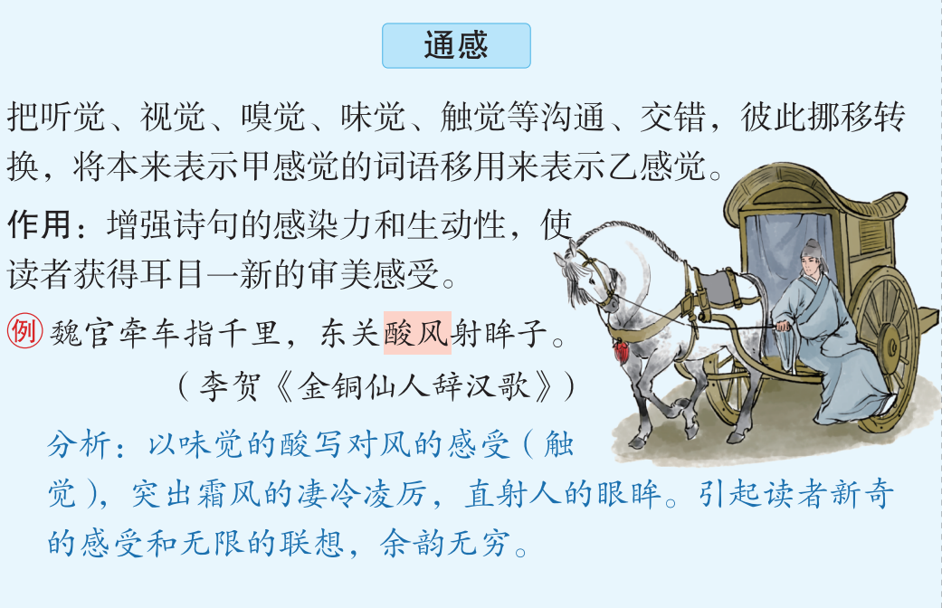
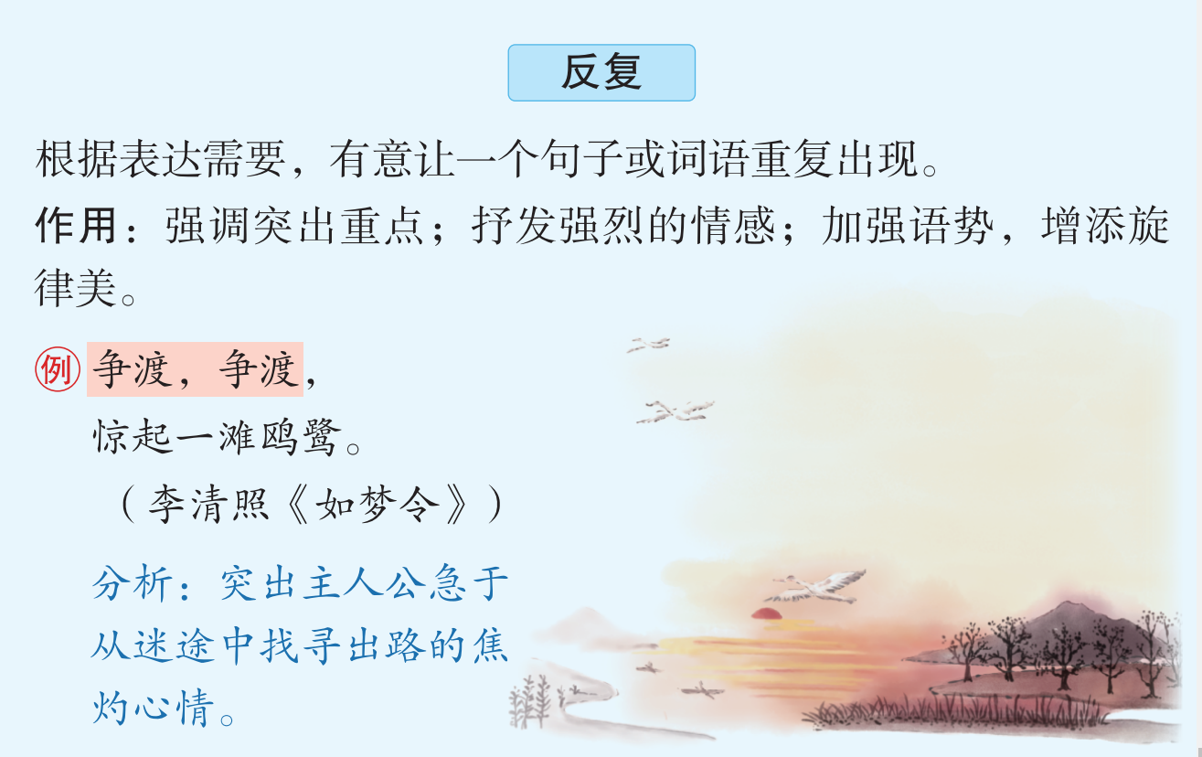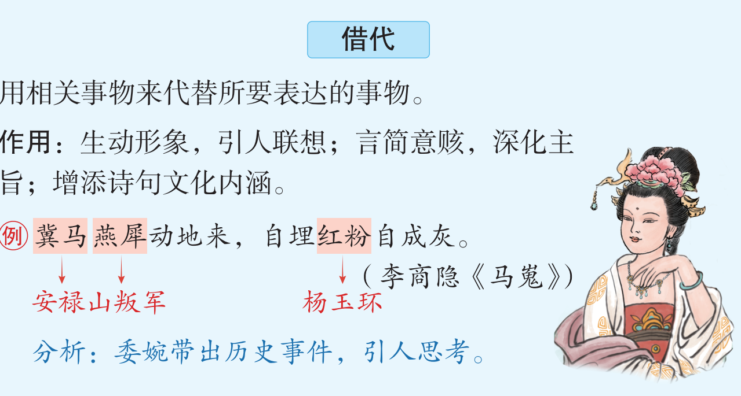
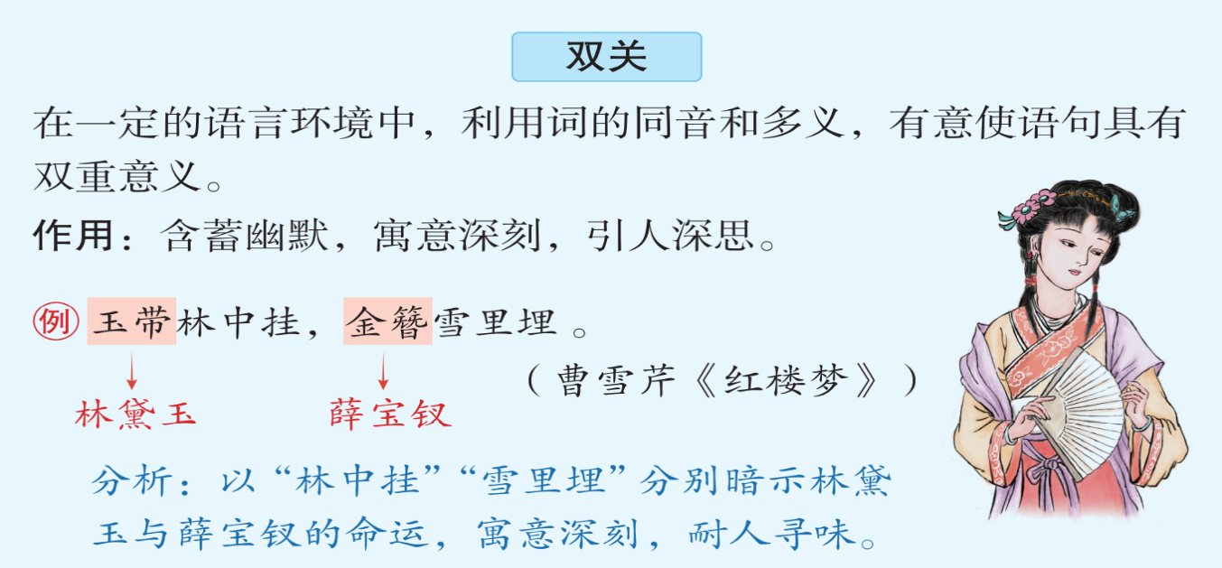
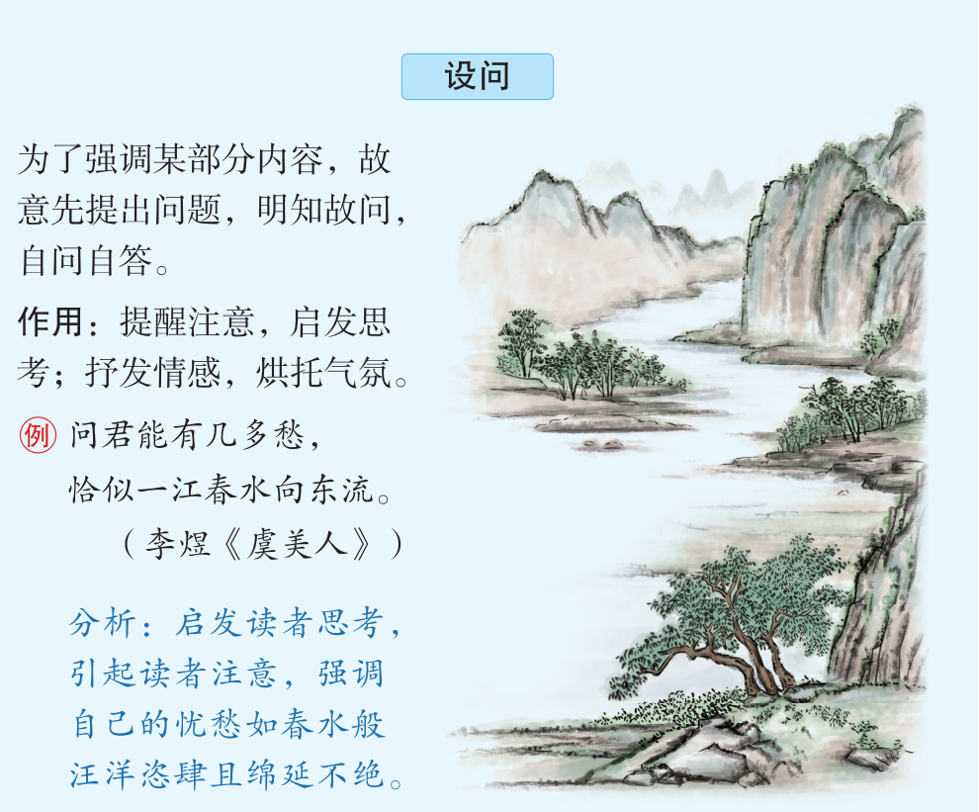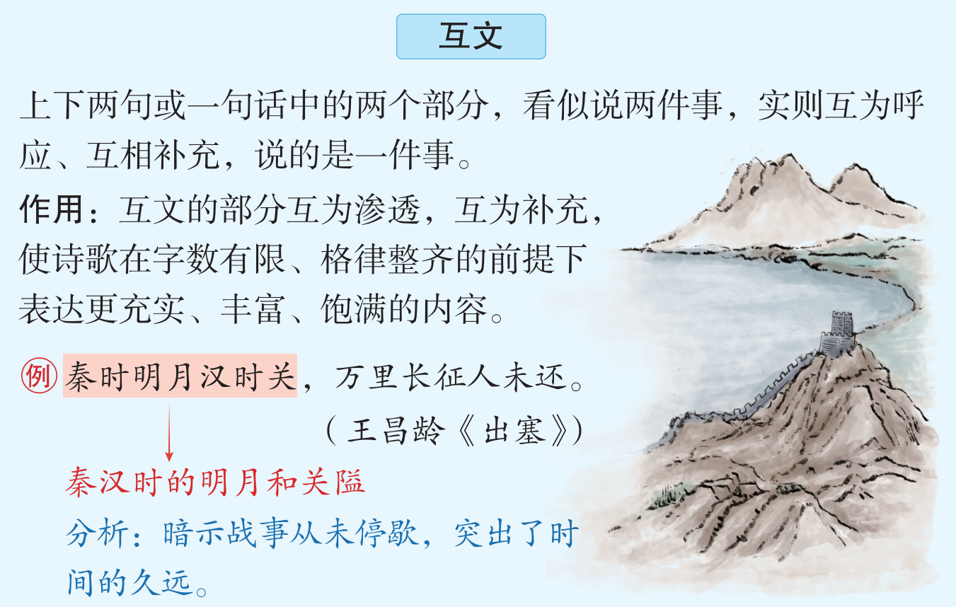
请判断下列诗句所用的修辞手法
诗句 | 修辞  手法
①久在樊笼里，复得返自然。[陶渊明《归园田居》(其一)]
②主人下马客在船，举酒欲饮无管弦。(白居易《琵琶行并序》)
③人生自古谁无死？留取丹心照汗青。(文天祥《过零丁洋》)
④无边落木萧萧下，不尽长江滚滚来。(杜甫《登高》)
⑤废池乔木，犹厌言兵。(姜夔《扬州慢》)
⑥东西植松柏，左右种梧桐。(《孔雀东南飞并序》)
⑦忽如一夜春风来，千树万树梨花开。
(岑参《白雪歌送武判官归京》)
⑧春蚕到死丝方尽，蜡炬成灰泪始干。(李商隐《无题》)
答案：①比喻(借喻) ②互文、借代 ③反问 ④对偶 ⑤比拟 ⑥互文 ⑦比喻、夸张 ⑧双关
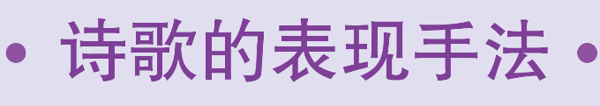
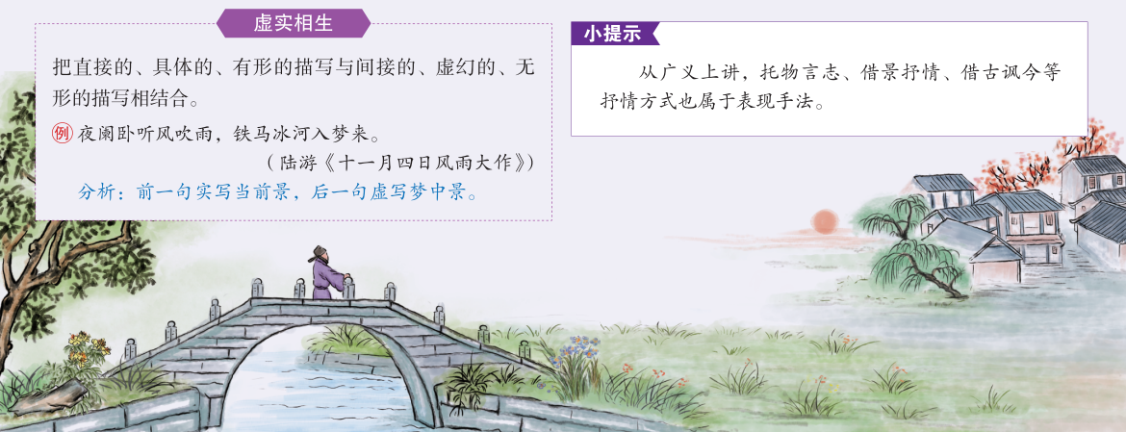
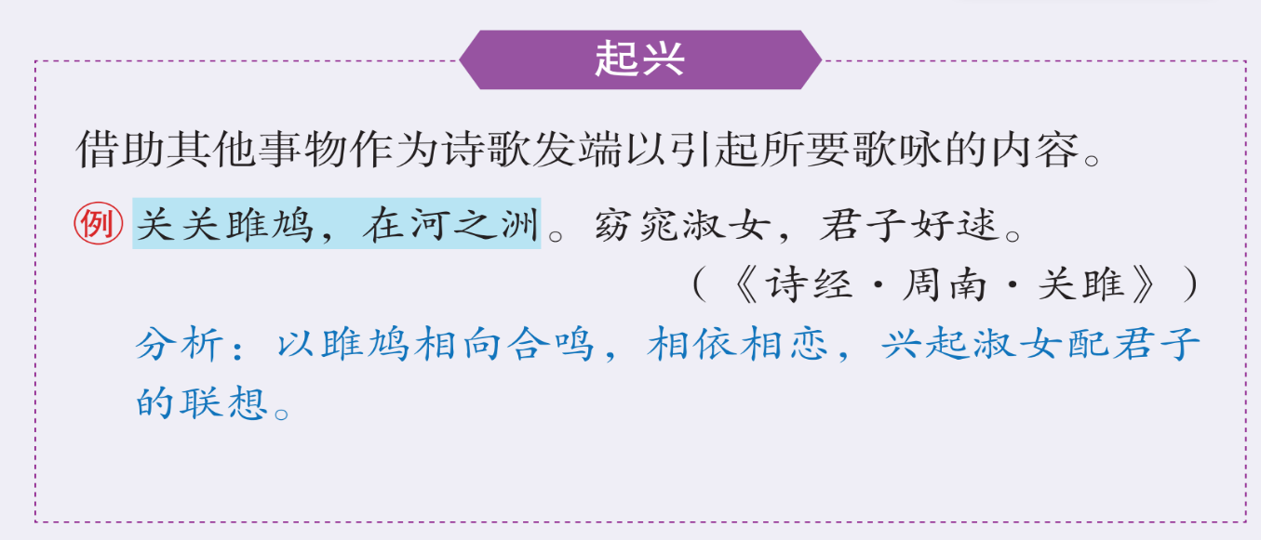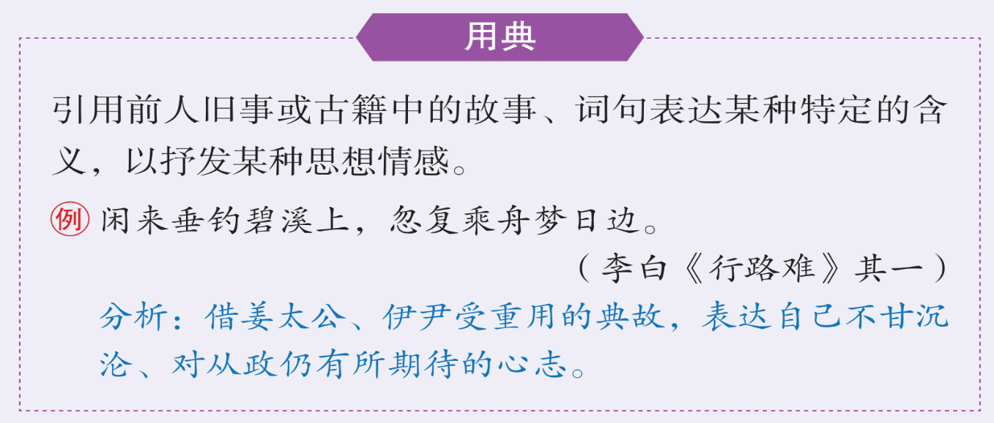
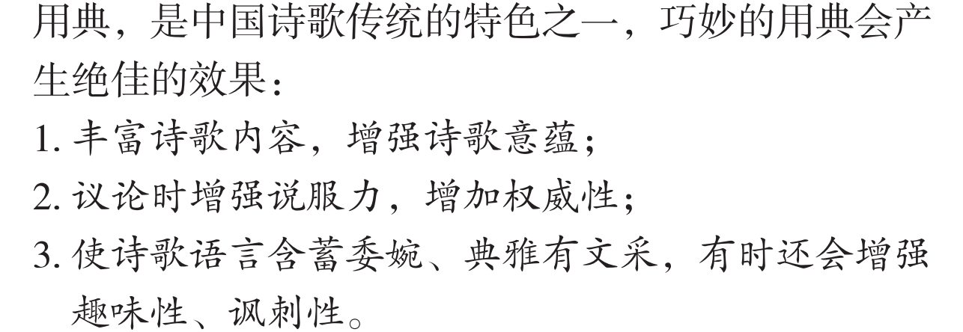
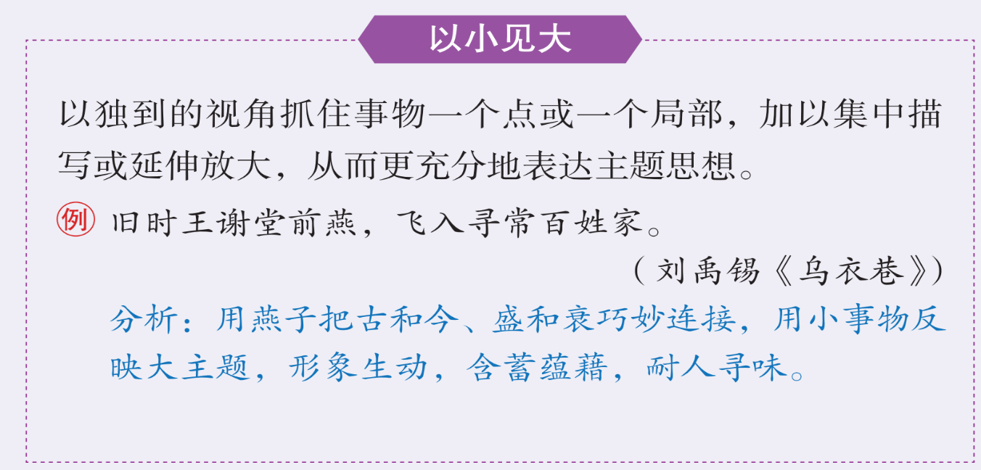
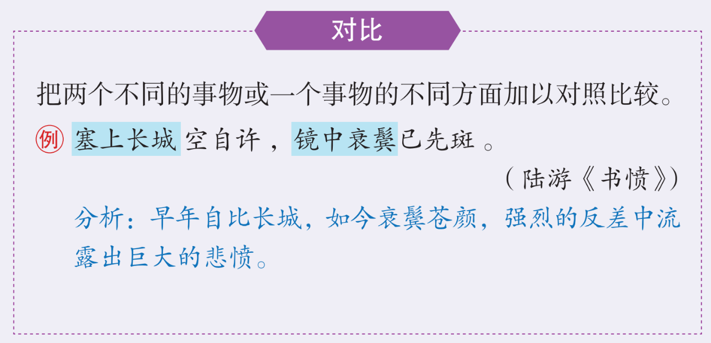
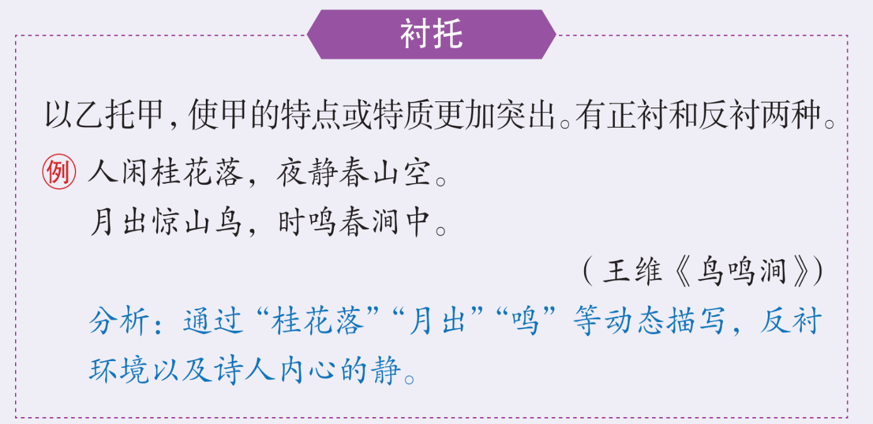
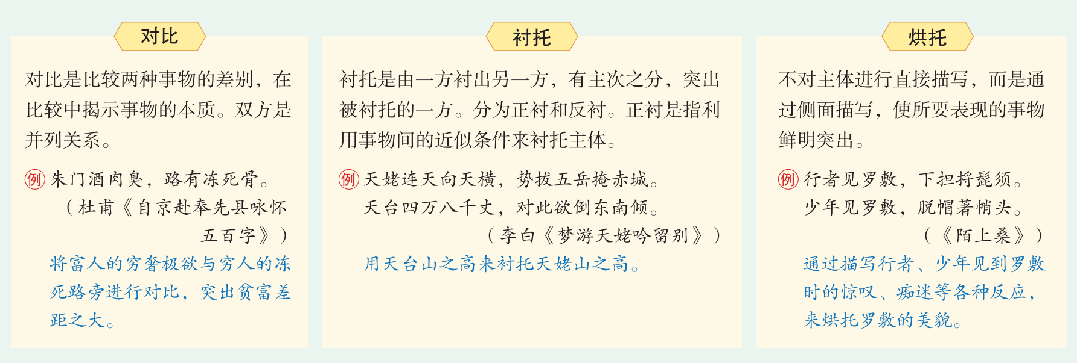
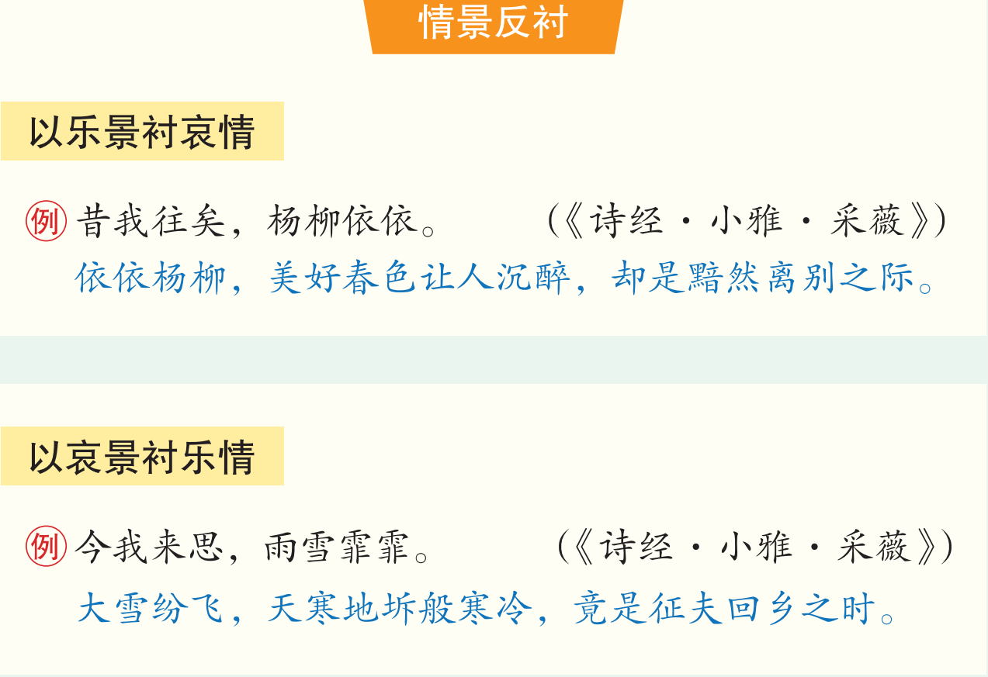
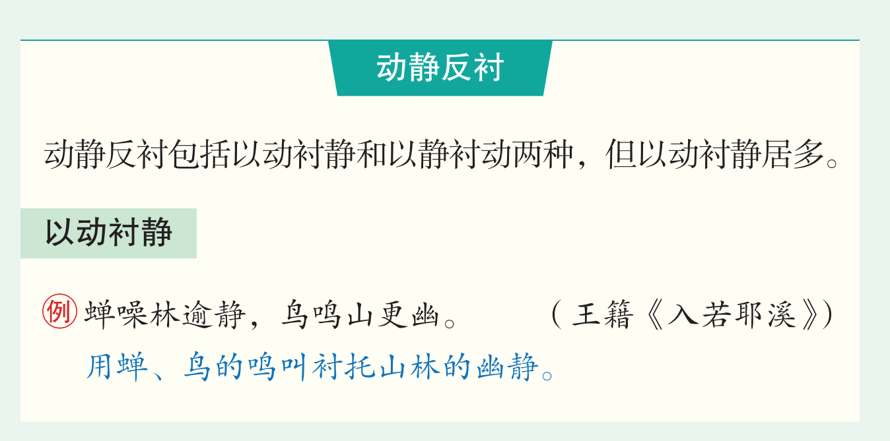
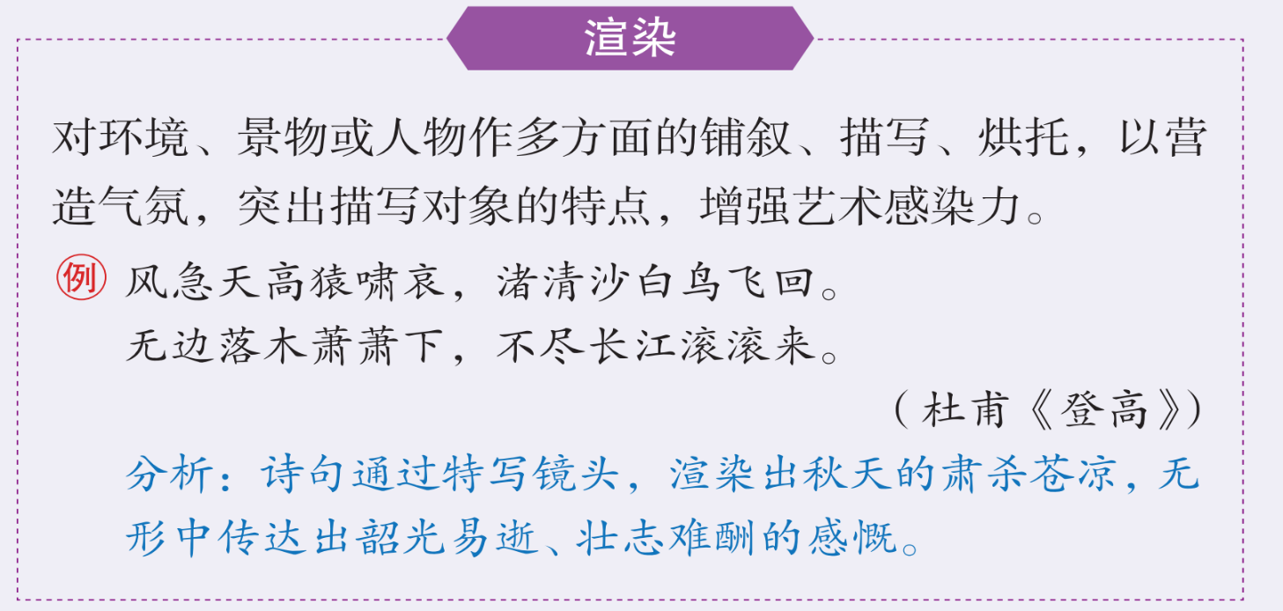
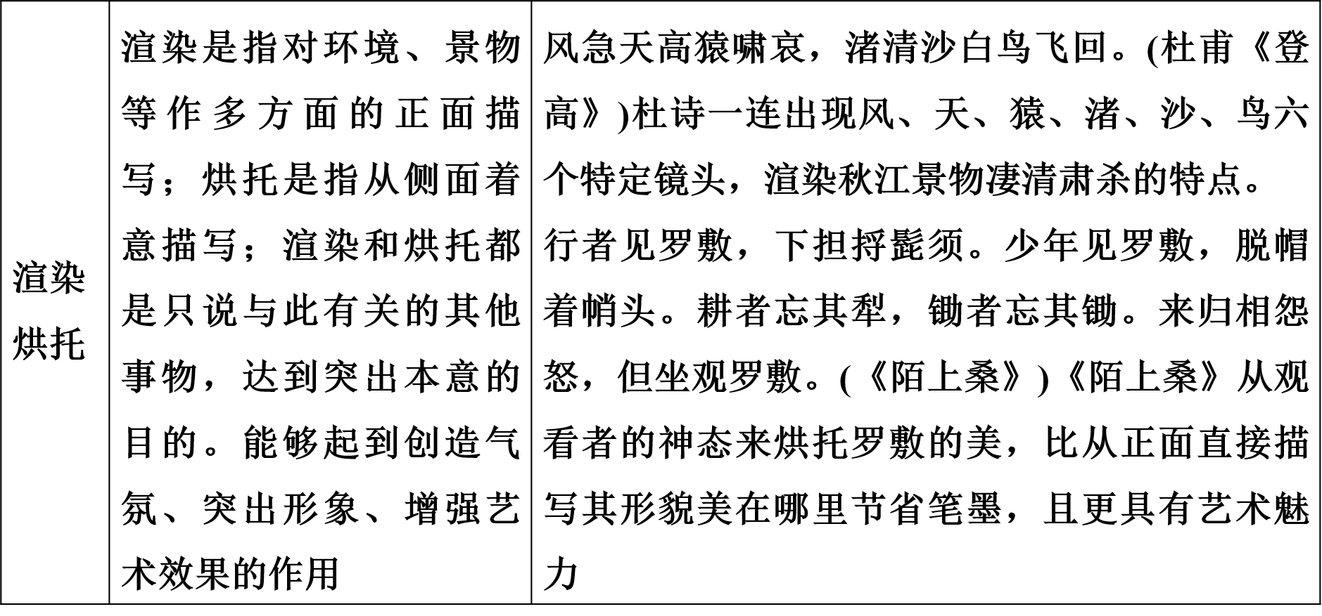
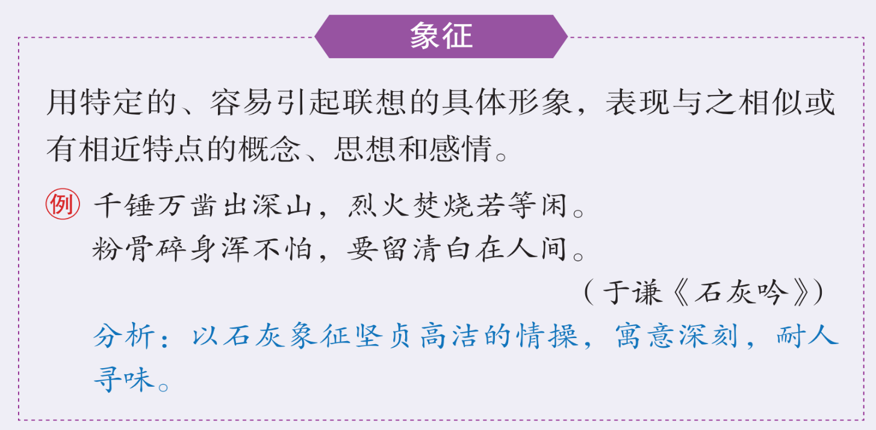
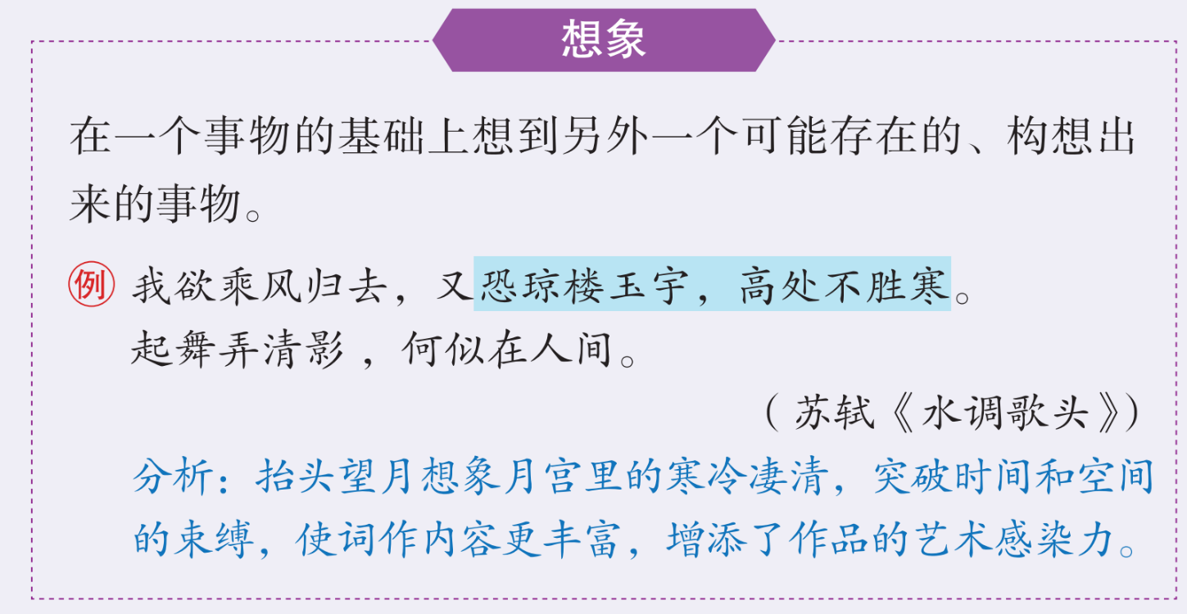
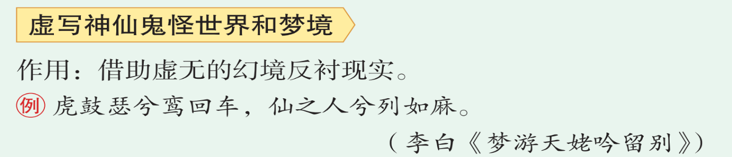
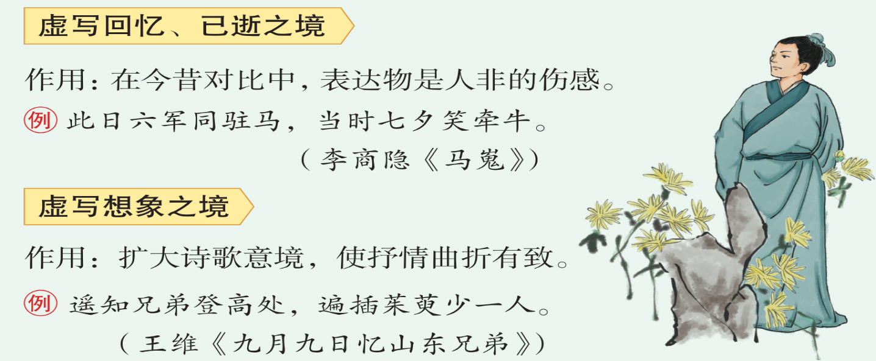
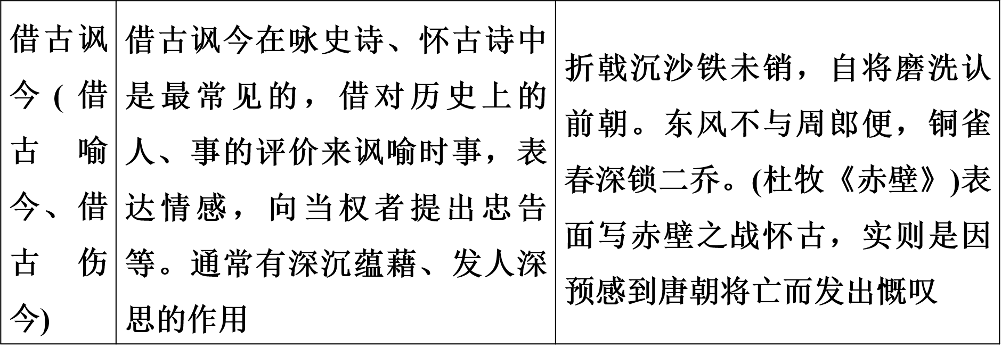
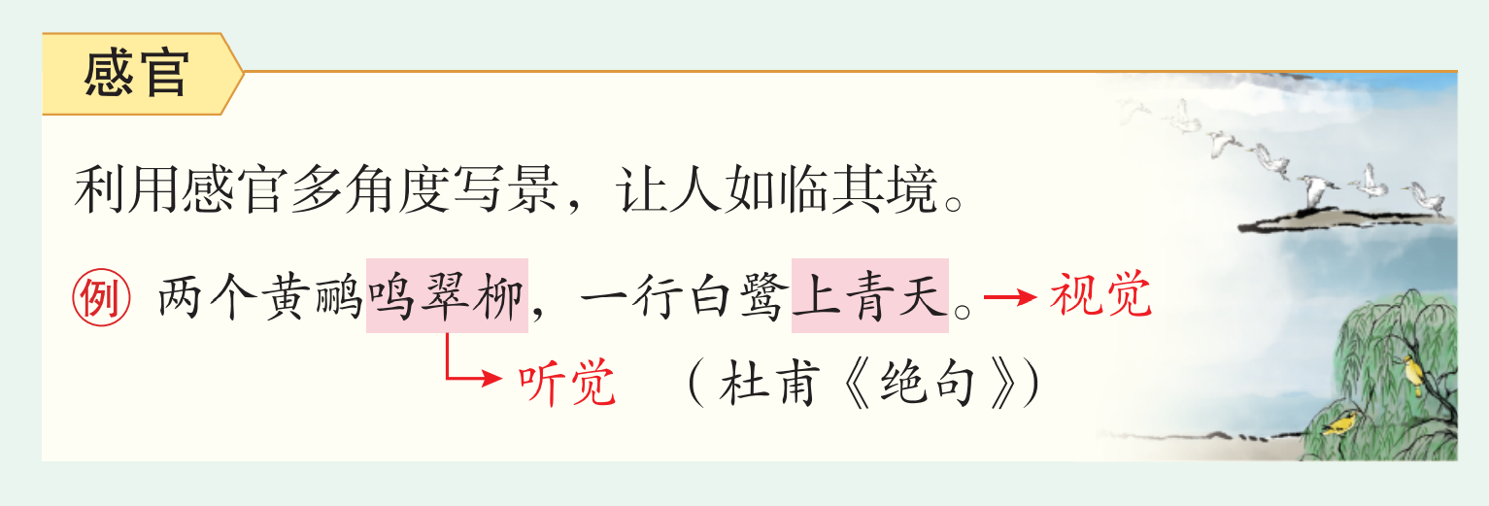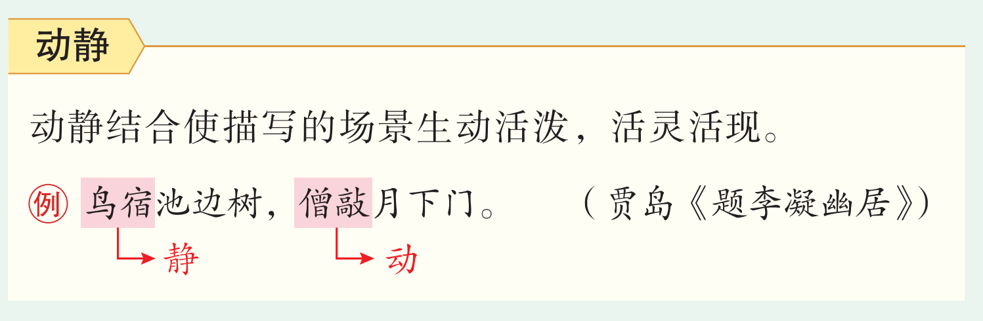
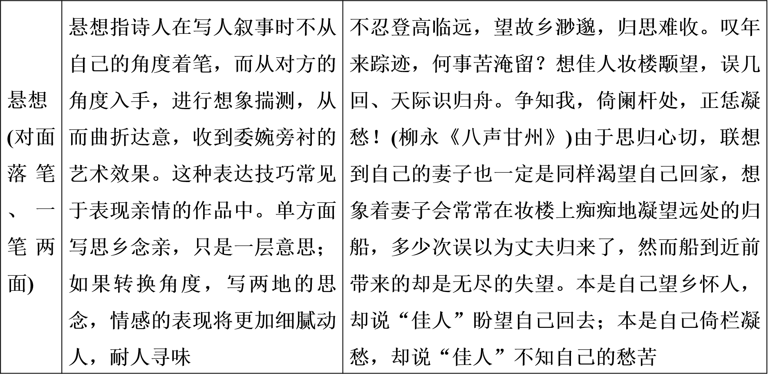
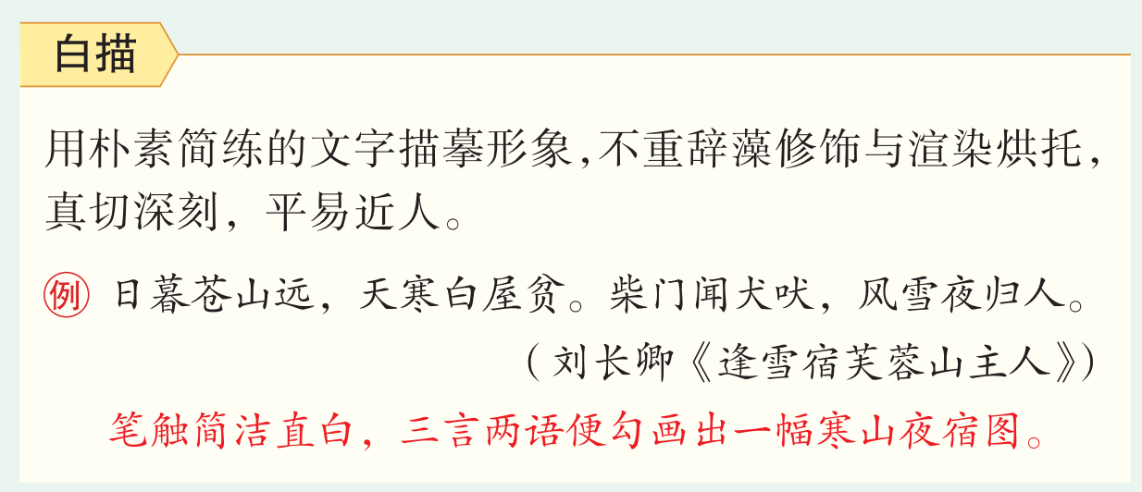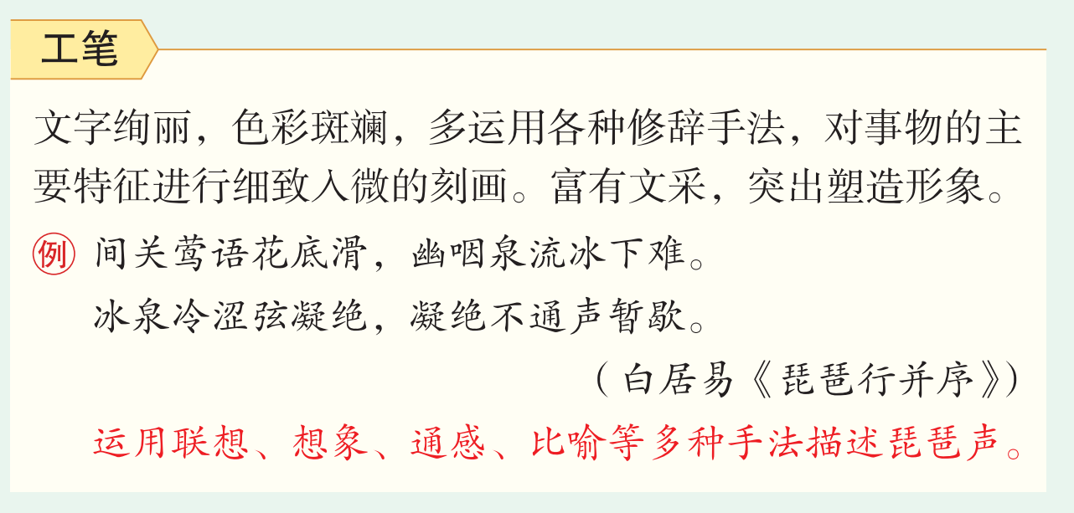
请判断下列诗句所用的抒情方式
诗句 | 抒情方式
①感时花溅泪，恨别鸟惊心。(杜甫《春望》)
②故国神游，多情应笑我，早生华发。(苏轼《念奴娇·赤壁怀古》)
③了却君王天下事，赢得生前身后名。(辛弃疾《破阵子·为陈同甫赋壮词以寄之》)
④举头望明月，低头思故乡。(李白《静夜思》)
⑤鸡声茅店月，人迹板桥霜。(温庭筠《商山早行》)
⑥凭谁问：廉颇老矣，尚能饭否？(辛弃疾《永遇乐·京口北固亭怀古》)
⑦零落成泥碾作尘，只有香如故。(陆游《卜算子·咏梅》)
答案：①借景抒情 ②直抒胸臆 ③直抒胸臆 ④叙事抒情 ⑤借景抒情 ⑥借典抒情 ⑦借物抒怀
